Второй этап курсового проектирования

Студента гр. ИСТ-115

Ростовцева П.С.

Предметная область: «Учет расходных материалов промышленного предприятия»

**1. Описание предметной области**

Производство — это процесс создания какого-либо продукта. Понятие производства характеризует процесс преобразования людьми определенных ресурсов в какой-либо продукт. Таким образом, одной из целей любого промышленного коммерческого предприятия является своевременный учет материалов.

Большинство задач подлежит машинной автоматизации. Автоматизация этого процесса позволяет значительно облегчить связь между работниками, увеличить скорость обновления информации, и организовать расчет возможности создания продуктов из материалов присутствующих на складе.

Обработка информации хранящейся в одной подсистеме значительно облегчает учет материалов, а также предоставляет доступ к базе данных уполномоченных лиц с помощью терминалов. Таким образом, работники с помощью нескольких терминалов могут своевременно обновлять информацию о текущем количестве материала, что существенно увеличивает скорость работы. Также организовав расчет возможных изделий из материалов присутствующих на складе можно с легкостью выстраивать стратегии производства на предприятии.

Целью данной разработки является подсистема учета расходных материалов промышленного предприятия. Разрабатываемая информационная система позволит хранить данные в структурированном виде, сортировать их и выводить необходимую информация в доступном виде, что существенно изменит степень контроля и автоматизирует передачу данных между работниками.

**2. Словарь предметной области**

*Продукт -* Объект, создающийся на предприятии из некоторого количества материалов, предназначенный для реализации на рынке или дальнейшей обработки.

*Материал -* Ресурс, нуждающийся в последующей отделке и обработке с целью получения некоторого продукта.

Поля: Наименование, кол-во.

*Склад -* Место хранения различных материалов, требуемых для создания продуктов на текущем предприятии.

*Табель -* Представляет собой массив записей о количестве материала в определенный момент времени.

Поля: Наименование учетного материала, кол-во материала, поставщик.

*Справочник -* Представляет собой массив записей о количестве материала необходимого для создания продукта.

Поля: Наименование продукта, наименование материала, используемого для создания, кол-во используемого материала, поставщик.

*Сотрудник -* Человек, работающий на складе.

**3. Роли**

*1. Администратор.*

Человек, администрирующий систему. Использует методы на редактирование информации и изменение ролей сотрудников.

*2. Учетчик*

Человек, занимающийся учетом материалов. Может просматривать табели и вносить изменения о количестве материала на складе.

*3. Зав. складом*

Человек, занимающийся учетом и регистрацией новых материалов. Может просматривать табели и вносить изменения о количестве материала на складе. Имеет возможность создавать новые табели.

*4. Технолог*

Человек, занимающийся работой со справочниками. Может вносить поправки в существующие справочники и составлять отчеты о возможностях производства товаров.

**4. Спецификация прецедентов**

*Прецедент* «Авторизоваться»

**Действующее лицо:** Сотрудник

**Предусловие:**

* Актер не авторизован.

**Основной поток:**

* Актер вводит верную комбинацию логин-пароль.
* Отправляет данные на проверку в систему по нажатию на кнопку.

**Альтернативный поток:**

* Введена не правильная пара логин-пароль.
* Актер заново вводит данные для авторизации.
* Отправляет данные на проверку в систему по нажатию на кнопку.

**Постусловие:** -

­­­­­­­­­­­­­­­­­­­­­­­­­­­­­­­­ *Прецедент*«Добавить сотрудника»

**Действующее лицо:** Администратор

**Предусловие:**

* Актер должен быть авторизирован в системе как администратор.

**Основной поток:**

* Актер заполняет шаблон анкеты данными (ФИО, Адрес, Телефон) о новом сотруднике в соответствующие поля.
* После заполнения Актер устанавливает права сотрудника путем работы с прецедентом «Изменить роль сотрудника».
* Далее Актер подтверждает создание нового сотрудника нажатием на кнопку.

**Альтернативный поток:**

* Не все поля заполнены.
* Актер заполнил не все необходимые поля. В этом случае он заполняет поля, пропущенные ранее.

**Постусловие:** -

*Прецедент*«Редактировать данные сотрудника»

**Действующее лицо:** Администратор

**Предусловие:**

* Актер должен быть авторизирован в системе как администратор
* Редактируемый сотрудник присутствует в базе данных.

**Основной поток:**

* Актер вводит нужные данные (ФИО) для поиска сотрудника в базе данных и открывает шаблон его анкеты, изменяет данные о сотруднике.
* При необходимости Актер может изменить роль сотрудника, обратившись к прецеденту «Изменить роль сотрудника».
* Далее Актер подтверждает изменения нажатием на соответствующую кнопку.

**Альтернативный поток:**

* Актер заполнил не все необходимые поля. В этом случае он заполняет поля, пропущенные ранее.

**Постусловие:** -

*Прецедент*«Изменить роль сотрудника»

**Действующее лицо:** Администратор

**Предусловие:**

* Обращение к данному прецеденту возможно лишь в случае добавления или изменения данных сотрудника (Актер работает с прецедентом «Добавить сотрудника» или «Редактировать данные сотрудника»).

**Основной поток:**

* Актер выбирает нужную роль списка и подтверждает свой выбор.

**Альтернативный поток:**

* Актер выбирает нужную роль.

**Постусловие:** -

­­­­­­­­­­­­­­­­­­­­­­­­­­­­­­­­­­­­­­­­­­­­­­­­­­­­­­­­­

*Прецедент*«Удалить сотрудника»

**Действующее лицо:** Администратор

**Предусловие:**

* Актер должно быть авторизированно в системе как администратор.
* Редактируемый сотрудник присутствует в базе данных.
* Редактируемый сотрудник не авторизован.

**Основной поток:**

* Актер вводит нужные данные (ФИО) для поиска сотрудника в базе данных и удаляет данного сотрудника.

**Альтернативный поток:**

* Сотрудник не найден в базе данных. Выполняется повторный поиск или отмена удаления.

**Постусловие:** -

*Прецедент*«Создать табель»

**Действующее лицо:** Зав. складом

**Предусловие:**

* Актер должен быть авторизирован в системе как Зав. складом.

**Основной поток:**

* Актер вводит нужные данные (Наименование продукта) в шаблон анкеты табеля.
* Актер подтверждает изменения нажатием на соответствующую кнопку.

**Альтернативный поток:**

* Актер заполнил не все необходимые поля. В этом случае он заполняет поля, пропущенные ранее.

**Постусловие:** -

*Прецедент*«Просмотреть табель»

**Действующее лицо:** Зав. складом, Учетчик

**Предусловие:**

* Актер должен быть авторизирован в системе как Зав. складом или Учетчик.

**Основной поток:**

* Актер вводит нужные данные (Наименование продукта) для поиска табеля в базе данных и открывает нужный ему табель.
* Добавление данных в табель происходит с помощью прецедента «Добавить запись об изменениях».

**Альтернативный поток:**

* Табель не найден. Актер изменяет критерии поиска и ищет снова, либо прекращает поиск.

**Постусловие:** -

*Прецедент*«Добавить запись в табель об изменении количества материала»

**Действующее лицо:** Зав. складом, Учетчик

**Предусловие:** Актер должен быть авторизирован в системе как Зав. складом или Учетчик.

**Основной поток:**

* Актер вводит нужные данные (Наименование продукта, дата записи, кол-во изменения продукта) для добавления в табель.
* Актер подтверждает изменения нажатием на соответствующую кнопку.

**Альтернативный поток:**

* Актер заполнил не все необходимые поля. В этом случае они заполняют поля, пропущенные ранее.

**Постусловие:** -

*Прецедент*«Изменить справочник»

**Действующее лицо:** Технолог

**Предусловие:** Актер должен быть авторизирован в системе как технолог.

**Основной поток:**

* Актер вводит нужные данные (Наименование материала, кол-во материала для изготовления) для добавления в справочник.
* Актер подтверждает изменения нажатием на соответствующую кнопку.

**Альтернативный поток:**

* Актер ввел повторяющееся наименование продукта. В этом случае кол-во продуктов необходимое для изготовления продукта изменяется.

**Постусловие:** -

*Прецедент*«Проверить возможность производства»

**Действующее лицо:** Технолог

**Предусловие:** Актер должен быть авторизирован в системе как технолог.

**Основной поток:**

* Актер вводит нужные данные (Наименование продукта, кол-во продуктов которое следует изготовить).
* Система выводит отчет о возможности создания продукта.

**Альтернативный поток:** Введены не правильные данные.

* Актер ввел некорректные данные. В этом случае система просит повторного ввода данных.

**Постусловие:** -

**5. Диаграмма прецедентов**

На рисунке 1 представлена диаграмма прецедентов.



Рисунок 1. Диаграмма прецедентов

**ДИАГРАММА ПОСЛЕДОВАТЕЛЬНОСТЕЙ**

Описание представленного прецедента.

Учетчик добавляет новую запись в табель. Далее запись ожидает проверку Заведующего складом. В зависимости от его решения запись добавляется в табель или в связи с неправильным составлением записи удаляется с оповещением Учётчику.

Диаграмма последовательностей проверки записи представлена на рисунке 2.



Рисунок 2. Диаграмма последовательностей для прецедента   
«Проверить корректность новой записи табеля»

**ДИАГРАММА СОСТОЯНИЙ**

Состояния объекта «Табель»

1. Актер создал (открыл) табель.
2. Табель в состоянии ожидания записи данных.
3. При добавлении данных происходит обновление табеля.
4. Табель закрыт, т.е. запрещена дальнейшая запись в табель.

Диаграмма состояний объекта «Табель» представлена на рисунке 3.



Рисунок 3. Диаграмма состояний табеля

**ДИАГРАММА КЛАССОВ**

Диаграмма классов демонстрирует классы системы, их атрибуты, методы и взаимосвязи между ними.

Выделенные сущности:

1. Сотрудник (Co-worker)

- Идентификатор (id_worker)

- Логин (login)

- Пароль (password)

+ Вход в систему (log_in)

+ Выход (log_out)

1. Администратор (Administrator)(наследуется от «Сотрудник»)

+ Добавить данные о сотруднике (add_co-worker)

+ Изменить данные о сотруднике (edit_co-worker)

+ Уволить сотрудника (dismiss_co-worker)

1. Зав. складом (Manager) (наследуется от «Сотрудник»)

+ Создать табель (create_table)

+ Открыть табель (add_co-worker)

+ Закрыть табель (close_table)

+ Просмотреть табель (viev_table)

1. Табель(Table)

- Идентификатор табеля (id_table)

- Идентификатор материала (id_material)

- Дата поставки (date_of_delivery)

- Количество материала в поставки (changes_quantity)

- Поставщик (provider)

+ Добавить поставку (add_entry)

1. Материал (Material)

- Идентификатор материала (id_material)

- Имя (name)

1. Учетчик (Accountant) (наследуется от «Сотрудник»)

+ Просмотр табеля (viev_table)

+ Добавить запись (add_entry)

- Идентификатор материала (id_material)

- Имя (name)

- Габариты (dimensions)

1. Технолог (Technologist) (наследуется от «Сотрудник»)

+ Просмотр возможности создания продуктов (accaunt_puroduct)

+ Изменение материалов продукта в справочнике (edit_directory)

1. Справочник (Product_directory)

- Идентификатор продукта (id_product)

- Наименование (name)

- Материал (material [0..*] )

Диаграмма классов представлена на рисунке 4.

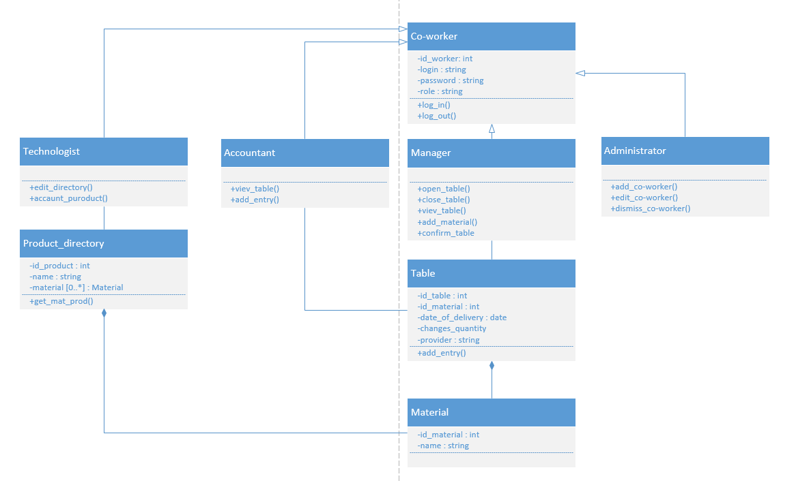

Рисунок 4. Диаграмма классов